
【考试时间：2019年3月25日星期一下午3:00~5:00】
成都市2016级高中毕业班第二次诊断性检测
数 学(理科)[]
本试卷分选择题和非选择题两部分。第I卷(选择题)1至2页，第II卷(非选择题)3至4页。共4页。满分150分，考试时间120分钟。
注意事项：
- 答题前，务必将自己的姓名、考籍号填写在答题卡规定的位置上。
- 考试结束后，只将答题卡交回。 ．
第I卷（选择题,共60分）
- 选择题：本大题共12小题，每小题5个，共60分。在每小题给出的四个选项中，只
有一项是符合题目要求的。
- 设全集$U=R$，集合$A=\left\{x|−1＜x＜3\right\}$,$B=\left\{x|x≤−2或x≥1\right\}$,则$A∩(C_{U}B)=$
- $\left\{x|−1＜x＜1\right\}$ B．$\left\{x|−2＜x＜3\right\}$
- $\left\{x|−2≤x＜3\right\}$ D．$\left\{x|x≤−2或x＞−1\right\}$
- 已知双曲线$C$：$x^{2}−\frac{y^{2}}{b^{2}}=1(b＞0)$的焦距为4,则双曲线$C$的渐近线方程为
- $y=±\sqrt{\text{15}}x$ B．$y=±2x$ C．$y=±3x$ D．$y=±\sqrt{3}x$
- 已知向量$a=(\sqrt{3},1)$,$b=(−3,\sqrt{3})$,则向量$b$在向量$a$方向上的投影为
A．- B． C．-1 D．1
4．已知a,b∈R,条件甲：a＞b＞0；条件乙：＜,则甲是乙的
A．充分不必要条件 B．必要不充分条件
C．充要条件 D．既不充分也不必要条件
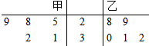
5．为比较甲、以两名篮球运动员的近期竞技状态,选取这两名球员最近五场比赛的得分制成如图所示的茎叶图,有以下结论：
①甲最近五场比赛得分的中位数高于乙最近五场比赛得
分的中位数；
②甲最近五场比赛得分平均数低于乙最近五场比赛得分
的平均数；[]
③从最近五场比赛的得分看，乙比甲更稳定；
④从最近五场比赛的得分看，甲比乙更稳定。
其中所有正确结论的编号为：
- ①③ B．①④ C．②③ D．②④
6．若$α,β∈(\frac{π}{2},π)$,且$\text{sin}α=\frac{2\sqrt{5}}{5}$,$\text{sin}(α−β)=−\frac{\sqrt{\text{10}}}{\text{10}}$,则$\text{sin}β=$
- $\frac{7\sqrt{2}}{\text{10}}$ B．$\frac{\sqrt{2}}{2}$ C．$\frac{1}{2}$ D．$\frac{1}{\text{10}}$
7．已知a,b是两条异面直线,直线c与a,b都垂直,则下列说法正确的是
- 若$c⊂$平面$α$，则$a⊥α$ B．若$c$平面$α$，则$α\text{//}a,b\text{//}a$
C．存在平面$α$，使得$c⊥α$,$α⊂a$,$b\text{//}a$ D．存在平面$α$，使得$c\text{//}a$，$a⊥α$,$b⊥a$
8．将函数f(x)的图像上的所有点向右平移个单位长度,得到函数g(x)的图像,若函数g(x)=Asin
$(ωx+ϕ)$(A＞0,$ω$＞0,$\left|ϕ\right|$＜)的部分图像如图所示,则函数f(x)的解析式为
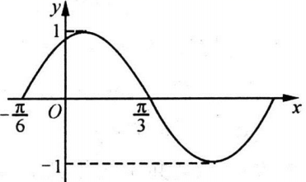
- f(x)=sin(x+)
- f(x)=-cos(2x+)
- f(x)=cos(2x+)
- f(x)=sin(2x+)
9．已知定义域R的奇函数f(x)的图像关于直线x=1对称,且当0≤x≤1时,f(x)=x³,则f()=
A．- B．- C． D．[]
10．已知$a∈R$且为常数,圆$C：$$x^{2}+2x+y^{2}−2\text{ay}=0$,过圆$C$内一点(1,2)的直线$l$与圆$C$相
切交于$A,B$两点,当弦$\text{AB}$最短时,直线$l$的方程为$2x−y=0$,则$a$的值为
A．2 B．3 C．4 D．5
11．用数字0,2,4,7,8,9组成没有重复数字的六位数,其中大于420789的正整数个数为
A．479 B．480 C．455 D．456
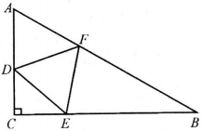
12．某小区打算将如图的一直三角形ABC区域进行改建,在三边上各选一点连成等边三角形DEF,在其内建造文化景观.已知AB=20m,AC=10m,则△DEF区域内面积(单位：m²)的最小值为
A．25 B．$\frac{\text{75}\sqrt{3}}{\text{14}}$
C．$\frac{\text{100}\sqrt{3}}{7}$ D．$\frac{\text{75}\sqrt{3}}{7}$

第Ⅱ卷
本卷包括必考题和选考题两部分。第13题~第21题为必考题，每个试题考生都必须做。第22~23题为选考题，考生根据要求做答。
二、填空题：本大题共4小题，每小题5分。共20分。把答案填写在答题卡相应位置上。
13．已知复数z=,则|z|=_____。[
14． 已知三棱锥P—ABC的四个顶点都在球O的表面上,若AB=AC=AD=1,BC=CD=BD=则球O的表面积为_____。
15．在平面直角坐标系xOy中,定义两点$A(x_{1},y_{1})$,$B(x_{2},y_{2})$间的折线距离为$d(A,B)=$
$\left|x_{1}−x_{2}\right|+\left|y_{1}−y_{2}\right|$，已知点$O(0,0)$,$C(x,y)$,$d(0,C)=1$,则$\sqrt{x^{2}+y^{2}}$的取值范围为___.
- 已知$F$为抛物线$C：$$x^{2}=4y$的焦点,过点$F$的直线$l$与抛物线$C$相交于不同的两点$A,B$,抛物线$C$在$A,B$两点处的切线分别是$l_{1},l_{2}$,且$l_{1},l_{2}$相交于点$P$,则$\left|\text{PF}\right|$+$\frac{\text{32}}{\left|\text{AB}\right|}$的小值是___.
三、解答题：本大题共6小题，共70分。解得应写出文字说明、证明过程或验算步骤。
17．（本题满分12分）已知等比数列{a_{n}}的前n项和为S,公比q>1,且a₂+1为a₁,a₃的等差中
项,S₃=14.
(I)求数列{a_{n}}的通项公式
(Ⅱ)记b_{n}=a_{n}·log₂a_{n},求数列{b_{n}}的前n项和T_{n}.
18．(本小题满分12分)为了让税收政策更好的为社会发展服务,国家在修订《中华人民共和
国个人所得税法》之后,发布了《个人所得税专项附加扣除暂行办法》,明确“专项附加
扣除”就是子女教育、继续教育大病医疗、住房贷款利息、住房租金赠养老人等费用,
并公布了相应的定额扣除标准,决定自2019年1月1日起施行,某机关为了调查内部职员
对新个税方案的满意程度与年龄的关系,通过问卷调查,整理数据得如下2×2列联表：
 | 40岁及以下 | 40岁以上 | 合计
基本满意 | 15 | 10 | 25
很满意 | 25 | 30 | 55
合计 | 40 | 40 | 80

(1)根据列联表,能否有99%的把握认为满意程度与年龄有关?
(2)为了帮助年龄在40岁以下的未购房的8名员工解决实际困难,该企业拟员工贡献积分x(单位：分)给予相应的住房补贴y(单位：元),现有两种补贴方案,方案甲：y=1000+700x;方案乙：$y=\begin{aligned}\left\{\text{3000},0＜x≤5 | \right.\left\{\text{5600},5＜x≤\text{10} | \right.\end{aligned}$.已知这8名员工的贡献积分为2分,3分,6分,7分,7分,11分,12分,12分,将采用方案甲比采用方案乙获得更多补贴的员工记为“A类员工”.为了解员工对补贴方案的认可度,现从这8名员工中随机抽取4名进行面谈,求恰好抽到3名“A类员工”的概率.
附：$K^{2}=\frac{n(\text{ad}−\text{bc})^{2}}{(a+b)(c+d)(a+c)(b+d)}$,其中$n=a+b+c+d$.
参考数据：
P(K²≥k₀) | 0.50 | 0.40 | 0.25 | 0.15 | 0.10 | 0.05 | 0.025 | 0.010
k₀ | 0.455 | 0.708 | 1.323 | 2.072 | 2.706 | 3.841 | 5.024 | 6.635

19．(本小题满分12分)
如图①,在等腰梯形ABCD中,AB∥CD,E,F分别为AB,CD的中点,CD=2AB=2EF=4,M为DF中点现将四边形BEFC沿EF折起,使平面BEFC⊥平面AEFD,得到如图②所示的多面体在图②中,
(I)证明:EF⊥MC；
(Ⅱ)求三棱锥M一AB—D的余弦值。
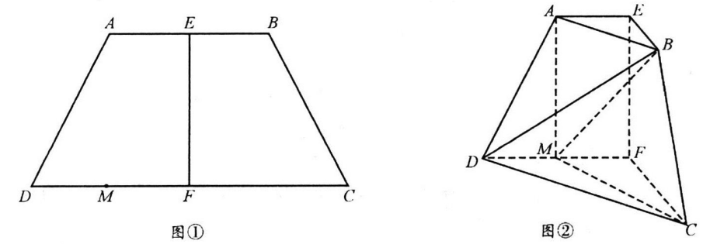
20．(本小题满分12分)已知椭圆C:$\frac{x^{2}}{a^{2}}+\frac{y^{2}}{b^{2}}=1$(a>b>0)的短轴长为4,离心率为。[]
(I)求椭圆C的标准方程;
(Ⅱ)设椭圆C的左,右焦点分别为F₁,F₂,左,右顶点分别为A,B,点M,N为椭圆C上位于x轴上方的两点,且F₁M∥F₂N,记直线AM,BN的斜率分别为k₁,k₂,求3k₁+2k₂=0,求直线F₁M的方程。
21．(本小题满分12分)已知函数$f(x)=\text{ln}x+a(\frac{1}{x}−1)$,a∈R。
(I)若f(x)≥0,求实数a取值的集合；
(Ⅱ)证明：$e^{x}+\frac{1}{x}≥2−\text{ln}x+(e−2)x$。
请考生在第22,23题中任选择一题作答,如果多做,则按所做的第一题记分.作答时,用2B铅笔在答题卡上把所选题目对应的标号涂黑。
22．(本小题满分10分)选修4-4:坐标系与参数方程
在直角坐标系xOy中,直线l的参数方程为$\begin{aligned}\left\{x=t\text{cos}α | \right.\end{aligned}$($t$为参数,$α$倾斜角),曲线C的参
数方程为$\begin{aligned}\left\{x=4+2\text{cos}β | \right.\end{aligned}$($β$为参数,$β$∈[0,π]),以坐标原点O为极点,x轴正半轴为极轴建立极坐标系。
(I)写出曲线C的普通方程和直线的极坐标方程;
(Ⅱ)若直线与曲线C恰有一个公共点P,求点P的极坐标。
23．(本小题满分10分)选修4-5:不等式选讲
已知函数$f(x)=\left|x−m\right|−\left|x−+2m\right|$的最大值为3,其中m>0。
(I)求m的值；
(Ⅱ)若a,b∈R,ab>0,a²+b²=m²,求证：$\frac{a^{2}}{b}+\frac{b^{2}}{a}≥1$。
